

**Солтүстік Қазақстан облысы Ғабит Мүсірепов атындағы ауданының шалғайдағы елді мекендерінде тұратын балаларды жалпы білім беретін мектептерге тасымалдаудың схемалары мен тәртібін бекіту туралы**

***Күшін жойған***

Солтүстік Қазақстан облысы Ғабит Мүсірепов атындағы аудандық әкімдігінің 2015 жылғы 24 тамыздағы № 350 қаулысы. Солтүстік Қазақстан облысының Әділет департаментінде 2015 жылғы 21 қыркүйекте N 3389 болып тіркелді. Күші жойылды – Солтүстік Қазақстан облысы Ғабит Мүсірепов атындағы ауданы әкімдігінің 2015 жылғы 13 қазандағы N 407 қаулысымен

      Ескерту. Күші жойылды – Солтүстік Қазақстан облысы Ғабит Мүсірепов атындағы ауданы әкімдігінің 13.10.2015 N 407 қаулысымен (қол қойылған күннен бастап қолданысқа енгізіледі).  
       "Автомобиль көлiгi туралы" Қазақстан Республикасының 2003 жылғы 4 шілдедегі Заңының 14-бабының 3-тармағы 3-1) тармақшасына сәйкес, Солтүстік Қазақстан облысы Ғабит Мүсірепов атындағы аудан әкiмдiгi **ҚАУЛЫ ЕТЕДІ**:  
      1. Осы қаулының Солтүстік Қазақстан облысы Ғабит Мүсірепов атындағы ауданының шалғайдағы елдi мекендерінде тұратын балаларды жалпы бiлiм беретiн мектептерге тасымалдаудың схемалары 1, 2, 3, 4, 5, 6 қосымшаларға сәйкес бекiтiлсiн.  
      2. Солтүстік Қазақстан облысы Ғабит Мүсірепов атындағы ауданының шалғайдағы елдi мекендерінде тұратын балаларды жалпы бiлiм беретiн мектептерге қоса берілген тасымалдаудың тәртібі бекiтiлсiн.  
      3. Осы қаулының орындалуын бақылау осы саланы жетекшілік етуші Солтүстік Қазақстан облысы Ғабит Мүсірепов атындағы аудан әкімінің орынбасарына жүктелсін.  
      4. Осы қаулы алғашқы ресми жарияланған күннен кейін күнтізбелік он күн өткен соң қолданысқа енгізіледі.

|  |  |
| --- | --- |
| *Аудан әкімі* | *В. Дудов* |

|  |  |
| --- | --- |
|  | Солтүстік Қазақстан облысы Ғабит Мүсірепов атындағы аудан әкімдігінің 2015 жылғы 24 тамыздағы № 350 қаулысына 1 қосымша |

**"Дружба орта мектебі" коммуналдық мемлекеттік мекемесіне Жаркөл ауылында тұратын балаларды тасымалдау схемасы**

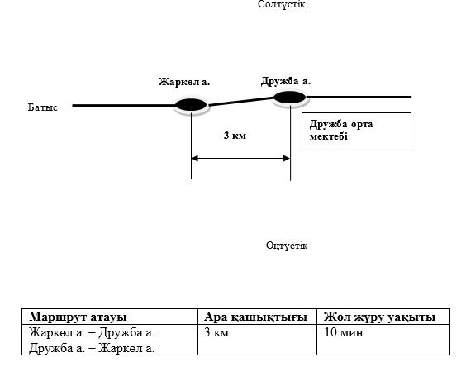

|  |  |
| --- | --- |
|  | Солтүстік Қазақстан облысы Ғабит Мүсірепов атындағы аудан әкімдігінің 2015 жылғы 24 тамыздағы № 350 қаулысына 2 қосымша |

**"Урожайное орта мектебі" коммуналдық мемлекеттік мекемесіне Степное ауылында тұратын балаларды тасымалдау схемасы**

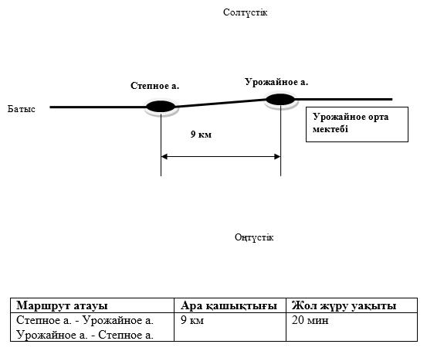

|  |  |
| --- | --- |
|  | Солтүстік Қазақстан облысы Ғабит Мүсірепов атындағы аудан әкімдігінің 2015 жылғы 24 тамыздағы № 350 қаулысына 3 қосымша |

**"Салқынкөл орта мектебі" коммуналдық мемлекеттік мекемесіне Тоқты ауылында тұратын балаларды тасымалдау схемасы**

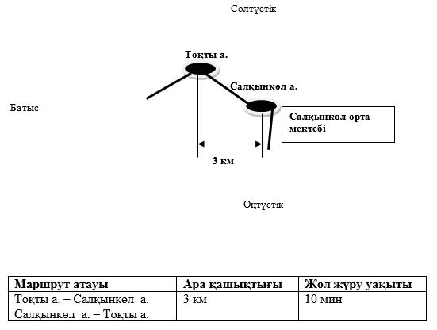

|  |  |
| --- | --- |
|  | Солтүстік Қазақстан облысы Ғабит Мүсірепов атындағы аудан әкімдігінің 2015 жылғы 24 тамыздағы № 350 қаулысына 4 қосымша |

**"Тахтаброд орта мектебі" коммуналдық мемлекеттік мекемесіне Литвиновка ауылында тұратын балаларды тасымалдау схемасы**

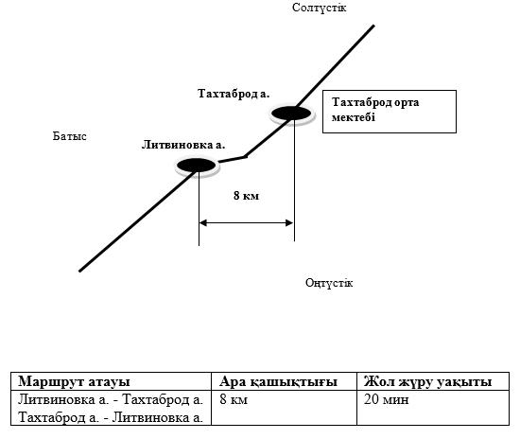

|  |  |
| --- | --- |
|  | Солтүстік Қазақстан облысы Ғабит Мүсірепов атындағы аудан әкімдігінің 2015 жылғы 24 тамыздағы № 350 қаулысына 5 қосымша |

**"Тахтаброд орта мектебі" коммуналдық мемлекеттік мекемесіне Рухловка ауылында тұратын балаларды тасымалдау схемасы**

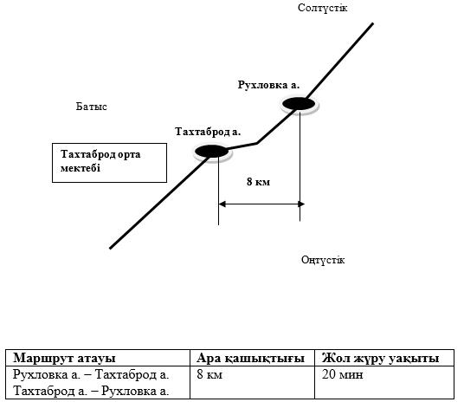

|  |  |
| --- | --- |
|  | Солтүстік Қазақстан облысы Ғабит Мүсірепов атындағы аудан әкімдігінің 2015 жылғы 24 тамыздағы № 350 қаулысына 6 қосымша |

**"Червонное орта мектебі" коммуналдық мемлекеттік мекемесіне Ұзынкөл ауылында тұратын балаларды тасымалдау схемасы**

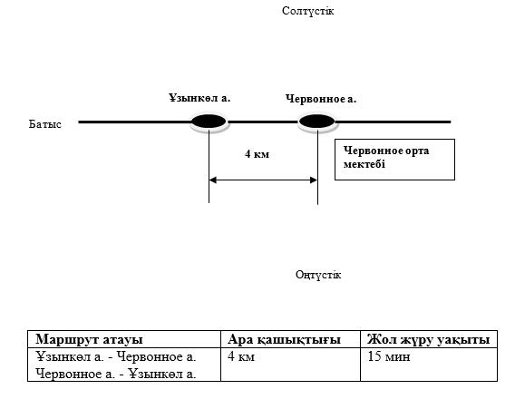

|  |  |
| --- | --- |
|  | Солтүстік Қазақстан облысы Ғабит Мүсірепов атындағы аудан әкімдігінің 2015 жылғы 24 тамыздағы № 350 қаулысымен бекітілді |

**Солтүстік Қазақстан облысы Ғабит Мүсірепов атындағы ауданының шалғайдағы елдi мекендерінде тұратын балаларды жалпы бiлiм беретiн мектептерге тасымалдаудың тәртібі**

**1. Жалпы ережелер**

      1. Солтүстік Қазақстан облысы Ғабит Мүсірепов атындағы ауданының шалғайдағы елдi мекендерінде тұратын балаларды жалпы бiлiм беретiн мектептерге тасымалдаудың осы Тәртібі (бұдан әрі – Тәртіп) "Автомобиль көлiгi туралы" Қазақстан Республикасы 2003 жылғы 4 шілдедегі Заңының 14-бабы 3-тармағы 3-1) тармақшасына, "Автомобиль көлігімен жолаушылар мен багажды тасымалдау қағидасын бекіту туралы" Қазақстан Республикасы Үкіметінің 2011 жылғы 2 шілдедегі № 767 қаулысына сәйкес әзірленген.  
      Осы тәртіпте келесі негізгі ұғымдар пайдалынылады:  
      тасымалдаушы – меншiк құқығымен немесе өзге де заңды негiздерде автокөлік құралдарына иелiк етушi, жолаушыларды, багажды, жүктердi немесе пошталық жөнелтімді тасымалдауда ақыға немесе жалға қызметтер көрсететiн және бұған белгіленген тәртіппен берілген тиісті рұқсаты бар жеке немесе заңды тұлға;  
      балаларды тасымалдау бойынша қызмет көрсетуге тапсырыс беруші (бұдан әрі – тапсырыс беруші) – балаларды арнайы тасымалдауды ұйымдастыруға жауапты заңды және жеке тұлғалар.

**2. Тасымалдаушылар мен автокөлік құралдарына қойылатын талаптар**

      2. Балаларды тасымалдау осы Тәртіптің талаптарына сәйкес жабдықталған автобустармен, шағын автобустармен және әрбір балаға отыратын жеке орын беріле отырып жүзеге асырылады.  
      3. Балаларды тасымалдау мынандай жағдайда ұйымдастырылады егер:  
      aвтомобиль жолдарының өткiзу қабiлетi автобустардың тұрақты қозғалысын жүзеге асыруға мүмкiндiк берсе;  
      автомобиль жолдарының жай-күйi және олардың жайластырылуы жол жүрiсi қауiпсiздiгiнiң талаптарына сәйкес болған жағдайда.  
      4. Балаларды тасымалдауға мынандай тасымалдаушылар жiберiледi:  
      1) автомобиль көлiгi туралы Қазақстан Республикасының заңнамасына сәйкес бiлiктiлiгi және кәсiби жарамдылығын растайтын құжаты болғанда;  
      2) тасымал қауiпсiздiгiн қамтамасыз етуге құқықтық нормативтiк актiлер талаптарына сай келетiн және тиiстi тасымалдау түрiне жарамды көлiк құралдары бар.  
      5. Балаларды тасымалдау үшiн мынадай жүргiзушiлерге рұқсат етiледi:  
      1) жасы жиырма бес жастан кем емес, тиiстi санаттағы жүргiзушi куәлiгi және жүргiзушiнiң бес жылдан кем емес жұмыс өтiлi бар;  
      2) автобустың жүргiзушiсi ретiндегi кемiнде соңғы үш жыл үздiксiз жұмыс өтiлi бар;  
      3) соңғы жыл ішінде еңбек тәртібі мен "Жол жүрісі қағидаларын, Көлік құралдарын пайдалануға рұқсат беру жөніндегі негізгі ережелерді, көлігі арнайы жарық және дыбыс сигналдарымен жабдықталуға және арнайы түсті-графикалқ схемалар бойынша боялуға тиіс жедел және арнайы қызметтер тізбесін бекіту туралы" Қазақстан Республикасы Үкіметінің 2014 жылғы 13 қарашадағы № 1196 қаулысымен бекітілген Жол жүрісі қағидаларының дөрекі бұзушылықтар жоқ.  
      6. Балаларды тасымалдау үшiн бөлiнген автобустардың техникалық жай-күйi, техникалық қызмет көрсету өткiзудiң көлемдерi мен мерзiмдерi, жабдықтары Қазақстан Республикасының заңнамасымен белгiленген талаптарға жауап беруi тиiс.  
      Балаларды тасымалдауға арналған автобустардың кемiнде екi есiктерiнiң болуы және мыналармен жабдықталуы тиіс:  
      1) автобустың алдында және артында орнатылуы тиiс "Балаларды тасымалдау" деген төрт бұрыш айыратын белгiмен;  
      2) сары түстi жылтыр шағын маягымен;  
      3) әрқайсысының сыйымдылығы кемiнде екi литр болатын оңай алынатын өрт сөндiргiштермен (бiреуi - жүргiзушiнiң кабинасында, басқасы – автобустың жолаушылар салонында);  
      4) екi алғашқы көмек дәрi қобдишаларымен (автомобильдi);  
      5) екi жылжуға қарсы тiректермен;  
      6) авариялық тоқтау белгiсiмен.  
      7. Балаларды тасымалдау кезiнде пайдаланылатын автобустарда, шағын автобустарда мыналар болуы тиiс:  
      1) ешқандай кедергiсiз ашылып, жабылатын жолаушылар салонының есiктерi мен авариялық люктер. Есiктерде өткiр немесе олардың бетiнен алыс тұрған шығыңқы жерлер болмауы тиiс;  
      2) жабық жай-күйде жүргiзушiнiң кабинасы мен жолаушы салонына жауын-шашынның түсуiн толық болдырмайтын төбе, авариялық люктер және терезелер;  
      3) берiк бекiтiлген тұтқалар және отырғыштар;  
      4) жолаушыларға арналған креслолардың отырғыштары мен арқалықтарының таза және жыртықсыз тыстары;  
      5) тегiс, шығыңқы жерлерi немесе бекiтiлмеген бөлшектерi жоқ баспалдақтары мен салонның еденi.  
      Салон еденiнiң жамылғысы жыртықсыз материалдан жасалуы тиiс;  
      6) шаңнан, кiрден, бояудан және олар арқылы көрудi төмендететiн өзге де заттардан тазартылған терезелердiң мөлдiр шынылары. Терезе ойығын ақпараттық немесе жарнамалық материалдармен 30 %-дан артық жабуға тыйым салынады;  
      7) жылдың суық мезгiлiнде жылытылатын және ыстық мезгiлiнде желдетiлетiн, құрал-сайман және қосалқы бөлшектер тиелмеген жолаушылар салоны.  
      8. Автокөлiк құралдарын пайдалану тасымалдаушының мiндеттi азаматтық-құқықтық сақтандыру шарттарындағы жауапкершiлiктi орындаған жағдайда жүргiзiледi. Сондай-ақ мiндеттi сақтандыруға тасымалдаушының жолаушылар алдында жол жүру және жүк тасуға арналған автокөлiктi пайдалану барысында, олардың өмiрiне, денсаулығына, мүлiктерiне залал келтiрмеу жөнiндегi азаматтық-құқықтық жауапкершiлiгi жатады.

**3. Балаларды тасымалдау тәртібі**

      9. Оқу орындарына тасымалдауды ұйымдастыру кезiнде тасымалдаушы жергiлiктi атқарушы органдармен және оқу орындарының әкiмшiлiгiмен бiрлесiп маршруттарды және балаларды отырғызудың және түсiрудiң ұтымды орындарын белгiлейдi.  
      10. Автобусты күтiп тұрған балаларға арналған алаңшалар, олардың жүрiс бөлiгiне шығуын болдырмайтындай жеткiлiктi үлкен болуы тиiс.  
      11. Балаларды оқу орындарына тасымалдауға тапсырыс беруші балаларды отырғызу және түсіру орындарының жай-күйін тұрақты түрде (айына кемінде бір рет) тексереді.  
      12. Егер балаларды тасымалдау тәуліктің қараңғы мезгілінде жүзеге асырылса, онда алаңшалардың жасанды жарығы болуы тиіс.  
      13. Күзгі-қысқы кезеңде алаңдар қардан, мұздан, кірден тазартылуы тиіс.  
      14. Балаларды тасымалдау кезiнде автобустың жүргiзушiсiне мыналарға жол берілмейді:  
      1) сағатына 60 километр артық жылдамдықпен жүруге;  
      2) жүру маршрутын өзгертуге;  
      3) балалар бар автобус салонында қол жүгi мен балалардың жеке заттарынан басқа кез келген жүктi, багажды немесе мүкәммалды тасымалдауға;  
      4) автобуста балалар болған кезiнде, соның iшiнде балаларды отырғызу және түсiру кезiнде автобус салонынан шығуға;  
      5) егер ол көлiк құралының өздiгiнен қозғалуын немесе оны жүргiзушi жоқ болғанда пайдалануын болдырмау шараларын қолданбаса, өз орнын тастап кетуге немесе көлiк құралын қалдыруға;  
      6) балаларды автобусқа отырғызу ерiп жүрушiнiң басшылығымен және жүргiзушiнiң бақылауымен (жаппай тасымалдаған кезде одан басқа тасымалдауды ұйымдастыруға жауаптының байқауымен) автобус толық тоқтағаннан кейiн отырғызу алаңында жүргiзiледi.  
      15. Балалардың тұрақты тасымалдауын жүзеге асыру кезiнде тапсырыс берушi мынадай мәселелер кiретiн, арнайы бағдарлама бойынша балалармен тұрақты сабақтар өткiзудi ұйымдастырады:  
      1) жиналу орындарында және автобусты күту уақытында қауiпсiздiк тәртiбiнiң ережелерi туралы;  
      2) отырғызу және автобустан түсiру тәртiбi туралы;  
      3) автобустың қозғалу уақытындағы және аялдауы кезiндегi тәртiп ережелерi туралы;  
      4) тасымалдау кезiнде қауiптi немесе төтенше жағдайлар туындағандағы тәртiп туралы;  
      5) зардап шеккендерге алғашқы көмек көрсету тәсiлдерi туралы (ересек балалармен сабақ өткiзу кезiнде).  
      Сабақты өткiзу кезiнде жол қозғалысы процесiнде және тасымалдау уақытында туындайтын iс жүзiндегi жағдайларды талқылау үшiн көрнектi құралдарды пайдалану көзделуi тиiс.

© 2012. Қазақстан Республикасы Әділет министрлігінің «Қазақстан Республикасының Заңнама және құқықтық ақпарат институты» ШЖҚ РМК